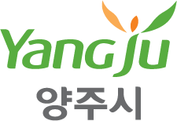
「한눈에 양주」 UI/UX 개선 방향
Our Yangju
양주시 외국인 주민 생활 안내 서비스 리디자인 제안
대상 서비스 | https://wscodefactory.github.io/Our_Yangju/
작성일 | 2026년 10월 8일
함께 전달하는 자료 | 한눈에양주_UI개선_프로토타입.html (단일 파일, 5개 언어 동작)  양주시_디자인시스템_YangjuDS.md (토큰, 컴포넌트, 현지화 규칙)

1. 요약
「한눈에 양주」는 휴대폰 브라우저에서 쓰는 모바일 웹앱으로, 양주시에 사는 외국인 주민이 민원 준비, 세금 고지서, 지원 혜택, 생활 정보를 자기 언어로 확인하도록 돕는 서비스입니다. 기능 구성은 좋지만, 화면만 봐서는 양주시 서비스인지, 무엇을 해 주는 서비스인지 알기 어렵습니다. 고른 언어로 화면이 바뀌지 않는 문제도 있었습니다.
핵심 개선 다섯 가지
1. 양주시 서비스로 보이게 헤더에 양주시 CI를 넣고, CI 색상 규정(Yangju Green #51A121 등)에서 접근성 기준을 맞춘 디자인 토큰을 만들었습니다.
2. 무슨 서비스인지 첫 화면에서 설명 홈 상단에 서비스 소개 문장을 두고, 할 수 있는 일 네 가지를 카드로 보여 줍니다.
3. 한 화면에 한 기능 언어 변경 진입점 3곳은 1곳으로, AI 안내 2곳은 1곳으로, 혜택 진입점 중복은 정리했습니다.
4. 헤더는 세계 공통 아이콘 '큰 글씨', '언어', '☆ 내 혜택' 글자 버튼을 지구본, Aa, 북마크 아이콘 버튼으로 바꿨습니다.
5. 제대로 된 현지화 중국어, 베트남어, 네팔어를 골라도 영어가 나오던 구조를 고쳐 5개 언어 문자열을 모두 내장했습니다. 날짜와 금액은 언어별 서식으로 표시합니다.

2. 현황 진단
배포된 서비스를 직접 써 보고 공개된 번들 코드를 함께 확인했습니다. 문제는 네 갈래로 정리됩니다.
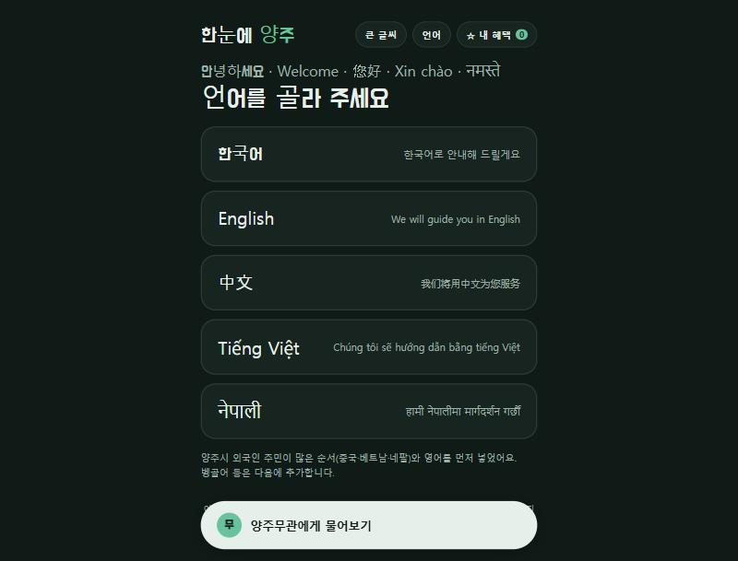  첫 화면: 서비스 설명 없이 언어 선택만 보임 | 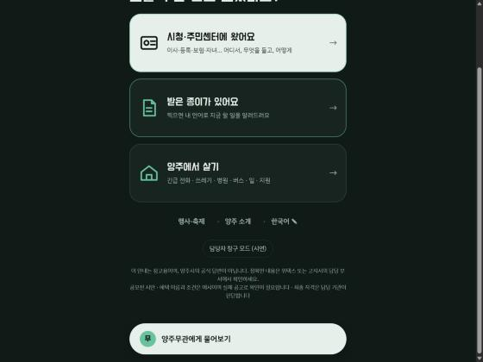  홈: 언어, AI 안내 진입점이 중복됨 | 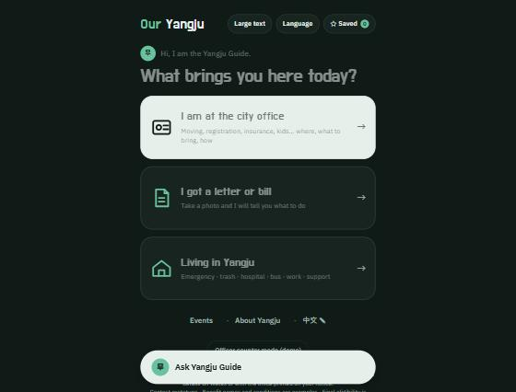  중국어를 골라도 화면은 영어

2.1 서비스 정체성이 보이지 않음
- 양주시 로고나 '양주시' 표기가 어디에도 없습니다. 상단에는 장식용 서체로 쓴 '한눈에 양주' 글자만 있습니다.
- 첫 화면이 언어 선택이라, 처음 온 사람은 이 서비스가 무엇을 해 주는지 알 수 없습니다.
- 어두운 녹색 배경과 Do Hyeon 서체는 공공 서비스보다 게임이나 이벤트 페이지에 가깝게 보입니다. Do Hyeon은 한글 전용이라 다른 언어에서는 서체가 섞여 보입니다.

2.2 로컬라이제이션 결함
관찰한 문제 | 원인과 영향
중국어, 베트남어, 네팔어를 골라도 UI가 영어로 나옴 | 코드에 UI 언어가 한국어와 영어 두 가지뿐입니다. 나머지 언어는 사용자가 Gemini API 키를 넣었을 때만 실시간으로 번역됩니다. 일반 사용자는 키가 없으니 사실상 영어 서비스가 됩니다.
날짜가 고정 문자열 | '10.18까지', 'until Oct 18'처럼 문장 안에 날짜를 박아 두어 언어별 서식이 적용되지 않고, 행사 상태(진행 중, 종료)도 오늘 날짜와 맞지 않습니다. 10월 5일에 끝난 마라톤이 '곧 열려요'로 표시되고 있었습니다.
오역 | 천일홍을 Celosia(맨드라미류)로 옮겼습니다. 천일홍은 Gomphrena globosa, 영어로 globe amaranth입니다.
외국어 화면에 남은 한글 | 영어 화면에서도 AI 안내 아바타가 한글 '무'로 표시됩니다.
lang 속성 | html lang이 ko와 en 두 값만 오가서, 스크린리더가 중국어와 네팔어를 영어 발음 규칙으로 읽습니다.

2.3 한 화면 안의 중복 기능
기능 | 기존 진입점 | 문제
언어 변경 | 헤더 '언어' 칩, 홈 하단 '한국어 ✎', 첫 실행 화면 | 홈 한 화면에 언어 버튼이 두 개 있습니다.
AI 안내 | 홈 상단 인사말 '안녕하세요, 양주무관이에요', 하단 플로팅 '양주무관에게 물어보기' | 같은 캐릭터가 한 화면에 두 번 나오고, 고지서 결과 화면에는 '추가 질문'과 '상담 연결'까지 더해집니다.
지원 혜택 | 생활 메뉴 안 '받을 수 있는 지원', 헤더 '☆ 내 혜택' | 혜택 찾기가 생활 정보 하위에 숨어 있고, 헤더 버튼과 역할이 겹칩니다.
면책 문구 | 모든 화면 하단 | 같은 긴 문장이 화면마다 반복되어 정작 필요한 내용이 밀립니다.
둘러보기 | 행사, 양주 소개, 맛집과 명소가 각각 별도 화면 | 세 화면이 서로를 링크하며 비슷한 정보를 나눠 담고 있습니다.

2.4 일반적이지 않은 UI
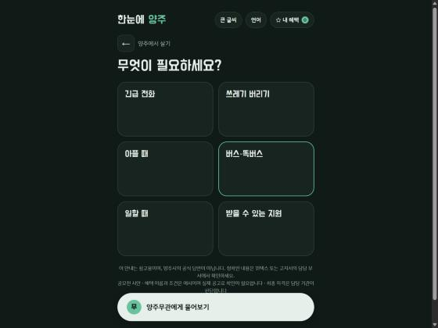
생활 메뉴: 아이콘 없는 빈 타일, 혜택 메뉴가 섞여 있음
- 헤더 버튼이 글자 칩(큰 글씨, 언어, ☆ 내 혜택)이라 좁은 화면에서 길이가 언어마다 들쭉날쭉하고, 외국인 사용자는 한국어 버튼을 읽어야 합니다.
- 별(☆), 연필(✎), 글자 화살표 같은 특수문자를 아이콘처럼 씁니다. 글꼴에 따라 모양이 달라지고 스크린리더는 '흰 별' 같은 이름으로 읽습니다.
- 생활 메뉴의 타일은 아이콘 없이 글자만 있고 대부분이 빈 공간입니다.
- 혜택 범례가 색 점으로만 구분되어 색각 이상 사용자는 차이를 알기 어렵습니다.
- '문서 찍기 › 할 일 카드' 같은 브레드크럼이 모바일 앱의 일반적인 뒤로 가기 패턴과 다릅니다.
- 담당 공무원용 '담당자 창구 모드' 링크가 시민 홈 화면에 노출되어 있습니다.

3. 개선 원칙
원칙 | 내용
공공 신뢰 | 양주시 CI와 시청 누리집 링크로 운영 주체를 분명히 합니다.
한 화면에 한 기능 | 같은 기능의 진입점은 한 화면에 하나만 둡니다.
세계 공통 기호 | 글자 버튼 대신 어디서나 통하는 아이콘을 쓰고, 이름은 aria-label과 툴팁으로 알려 줍니다.
완전한 현지화 | AI 키 없이도 5개 언어가 모두 동작하도록 문자열을 내장하고, 날짜와 금액은 언어별 서식을 씁니다.
원문 보존 | 창구 직원에게 보여 줄 문장과 고지서 원문 표기는 한국어 그대로 둡니다.

4. 상세 개선안
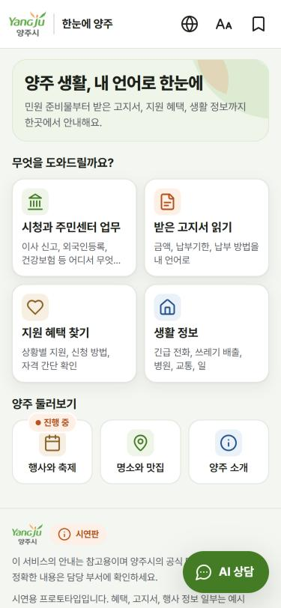  개선 홈 (한국어) | 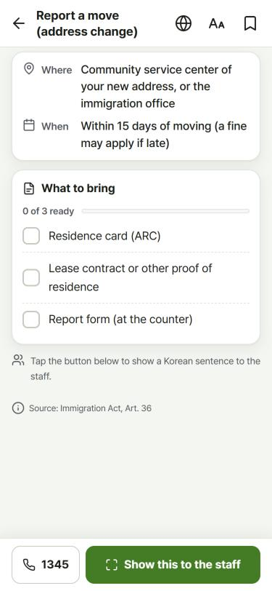  업무 상세 (영어) | 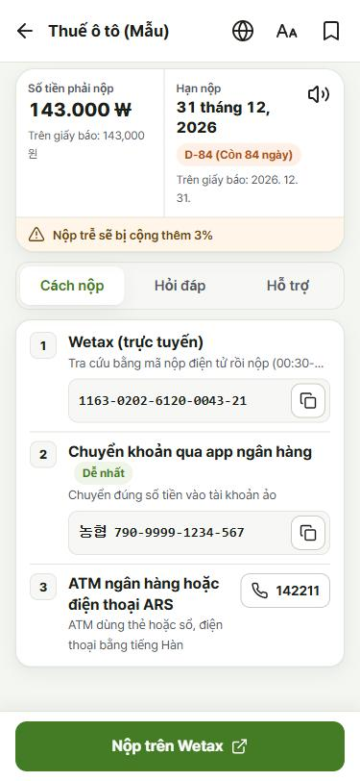  고지서 결과 (베트남어)

4.1 양주시 디자인 시스템 적용
양주시청 누리집의 CI 색상 표현규정을 그대로 가져왔습니다. 다만 CI 원색을 흰 배경 위 글자색으로 쓰면 대비가 그린 3.25:1, 오렌지 2.94:1로 본문 기준(4.5:1)에 못 미칩니다. 그래서 글자와 버튼에는 명도를 낮춘 색을 따로 만들고, 원색은 로고, 아이콘, 장식에만 씁니다.
토큰 | 값 | 기준 색 | 쓰는 곳 (흰 배경 대비)
Yangju Green | #51A121 | CI 원색 | 로고, 진행 막대, 포커스 링
primary | #3B7D17 | Green을 어둡게 | 주 버튼, 링크, 선택 상태 (5.08:1)
Yangju Orange | #FF6600 | CI 원색 | 배지 점, 저장된 북마크
accent-text | #B84A00 | Orange를 어둡게 | 확인 필요, 진행 중 글자 (5.23:1)
Yangju Yellow | #FE9E32 | CI 원색 | 경고 안내 상자의 왼쪽 선
별산담황색 | #C98D36 | 시 상징색 | 행사, 역사 영역 강조
text / text-2 | #1B1F19 / #55595F | Cool Gray 계열 | 본문 (16.71:1), 보조 글자 (7.05:1)

- 서체: KRDS 권장 서체인 Pretendard를 기본으로 쓰고, 네팔어는 Noto Sans Devanagari, 중국어는 시스템 간체 서체로 이어지게 했습니다.
- 로고: 누리집에 게시된 양주시 CI 이미지를 그대로 썼고 형태나 색은 바꾸지 않았습니다.
- 레이아웃: 밝은 웜 그레이 배경에 흰 카드, 16px 모서리, 최소 터치 영역 44px로 공공 앱에 익숙한 형태를 따랐습니다. 기기의 다크 모드 설정과 관계없이 밝은 테마 하나로 보여서, 어떤 휴대폰에서 열어도 이 문서의 화면과 같은 모습입니다.

4.2 모바일 웹앱 기준
이 서비스는 휴대폰 브라우저에서 여는 모바일 웹앱입니다. 화면 설계도 휴대폰 한 손 사용을 기준으로 맞췄습니다.
항목 | 적용 내용
화면 폭 | 앱 폭 480px 한 열이 기준입니다. 태블릿이나 PC에서 열어도 같은 폭으로 가운데에 보이고, 바깥은 배경색으로 채웁니다. 카드가 2열로 바뀌는 등 웹사이트처럼 넓어지지 않습니다.
시트 | 언어 선택과 AI 상담은 화면 아래에서 올라오는 시트로 엽니다. 위쪽에 손잡이 표시를 두었고, 바깥을 누르거나 닫기 버튼으로 닫힙니다.
한 화면 원칙 | 휴대폰 화면(390×740) 안에서 스크롤 없이 끝나도록 화면을 짰습니다. 5개 언어로 22개 화면, 모두 110개 조합을 자동으로 재 보니 106개가 한 화면에 들어오고, 나머지 4개(영어와 베트남어의 긴 문장)도 1~35px 차이였습니다.
하단 고정 버튼 | 그 화면에서 가장 중요한 동작은 엄지가 닿는 아래쪽 고정 바에 둡니다. 업무 상세는 '창구 직원에게 보여주기'와 1345 전화, 고지서 확인은 '할 일 보기', 고지서 결과는 '위택스에서 납부하기', 혜택 상세는 '저장'과 '문의 메모'입니다.
탭으로 나누기 | 긴 화면은 위에서 요약을 보여 주고 아래를 탭으로 나눴습니다. 고지서 결과(납부 방법, 자주 묻는 질문, 상담), 혜택 상세(자격 확인, 준비물, 신청 방법), 둘러보기(행사, 명소, 맛집, 소개)가 해당됩니다.
엄지 영역 | AI 상담은 오른쪽 아래 플로팅 버튼이고, 하단 고정 바가 있는 화면에서는 겹치지 않도록 숨깁니다. 주 버튼 높이는 52px입니다.
노치와 홈 바 | safe-area 여백을 헤더, 플로팅 버튼, 시트, 푸터에 반영해 아이폰 노치나 홈 바에 가리지 않습니다.
터치 반응 | 탭 하이라이트를 없애고 눌렀을 때 배경색으로 반응을 보여 줍니다. 더블탭 확대와 화면 끝 튕김을 막았고, hover 효과는 마우스가 있는 기기에서만 켭니다.
홈 화면 추가 | 홈 화면에 추가했을 때 앱처럼 열리도록 mobile-web-app-capable, apple-mobile-web-app-title, theme-color를 넣었습니다.
입력 | 입력창 글자를 16px 이상으로 두어 iOS에서 입력할 때 화면이 확대되지 않습니다. 금액은 숫자 키패드(inputmode=numeric), 날짜는 기기 날짜 선택기를 씁니다.
전화 연결 | 긴급 전화, 1345, 담당 부서 번호는 누르면 바로 거는 tel: 링크입니다. 다른 숫자가 전화번호로 잘못 인식되지 않도록 자동 감지는 껐습니다.

4.3 헤더를 아이콘 버튼으로
기존 | 개선 | 설명
'큰 글씨' 글자 칩 | Aa 아이콘 버튼 | 켜짐 상태를 aria-pressed와 배경색으로 보여 줍니다. 전체 글자 크기를 약 19% 키웁니다.
'언어' 글자 칩 | 지구본 아이콘 버튼 | 누르면 언어 목록 시트가 열립니다. 각 언어는 자기 문자로 표기하고 영어 이름을 함께 둡니다.
'☆ 내 혜택 0' 글자 칩 | 북마크 아이콘과 개수 배지 | 저장한 혜택이 있을 때만 오렌지 숫자 배지를 띄웁니다.
텍스트 로고 | 양주시 CI, 구분선, 서비스명 | 홈 화면 앱 바에 둡니다. 로고를 누르면 홈으로 갑니다.
하위 화면 상단의 브레드크럼 | 앱 바 안의 뒤로 버튼과 화면 제목 | 하위 화면에서는 로고 자리에 뒤로 버튼과 제목을 올려, 별도 제목 줄 없이 화면 공간을 확보합니다.

모든 아이콘 버튼은 44px 크기에 현재 언어로 된 aria-label과 툴팁이 있습니다. 혜택 상세 아래쪽의 '저장' 버튼은 지금 보는 혜택을 담는 동작이고, 헤더의 북마크는 저장한 목록을 여는 동작이라 글자로 구분해 두었습니다.

4.4 정보 구조 정리와 중복 제거
기능 | 개선 후 진입점 | 정리한 내용
언어 변경 | 헤더 지구본 하나 | 홈 하단 '한국어 ✎' 삭제. 첫 실행 언어 화면에서는 헤더 도구를 숨김
AI 상담 | 오른쪽 아래 플로팅 버튼 하나 | 홈 상단 인사말 삭제. 하단 고정 바나 전용 연락 수단이 있는 화면에서는 플로팅 버튼을 숨김
지원 혜택 | 홈 카드 '지원 혜택 찾기' | 생활 메뉴의 '받을 수 있는 지원' 삭제. 혜택을 홈 4대 업무로 올림
저장 목록 | 헤더 북마크 하나 | 혜택 카드와 상세의 북마크는 저장 동작만 담당
둘러보기 | 탭이 있는 화면 하나 | 행사, 명소, 맛집, 양주 소개를 탭 네 개로 합침
면책 문구 | 홈 푸터에 한 번 | 화면마다 되풀이하던 문장을 홈 아래에만 둠
담당자 모드 | 시민 화면에서 분리 | 공무원용 화면은 별도 주소로 운영하도록 제안

홈은 서비스 소개, 할 수 있는 일 네 가지를 2×2 카드(시청과 주민센터 업무, 받은 고지서 읽기, 지원 혜택 찾기, 생활 정보), 양주 둘러보기 순서로 한 화면에 담았습니다. 처음 온 사람도 스크롤 없이 서비스 전체를 파악할 수 있습니다.

4.5 일반적이지 않은 UI 교체
기존 | 개선
별(☆), 연필(✎), 글자 화살표 같은 특수문자 아이콘 | 24px 선형 아이콘 세트로 통일하고 장식 아이콘은 스크린리더에서 숨김
글자 '무' 캐릭터 아바타 | 말풍선 아이콘과 'AI 상담' 레이블
아이콘 없는 빈 타일 | 아이콘, 제목, 한 줄 설명, 오른쪽 꺾쇠가 있는 목록 행
색 점 범례 | '가능성 높음', '확인 필요', '양주시' 같은 글자 배지
브레드크럼 경로 | 뒤로 버튼과 화면 제목, 고지서 흐름에는 4단계 진행 표시
전화번호 나열 | 번호를 누르면 바로 거는 tel: 링크와 '전화' 버튼
고지서 결과의 질문, 상담 버튼 여러 개 | 요약 카드 아래 탭 세 개(납부 방법, 자주 묻는 질문, 상담)와 하단 '위택스에서 납부하기' 버튼 하나
화면 중간에 섞인 직원용 문장 카드 | 하단 버튼을 누르면 한국어 문장이 전체 화면으로 크게 뜨고, 아래에 사용자 언어 뜻과 듣기 버튼이 붙음
복사 버튼 글자 | 번호 옆 복사 아이콘 버튼(이름은 aria-label로 제공)
기기 설정 따라 바뀌던 다크 테마 | 밝은 테마 하나로 통일

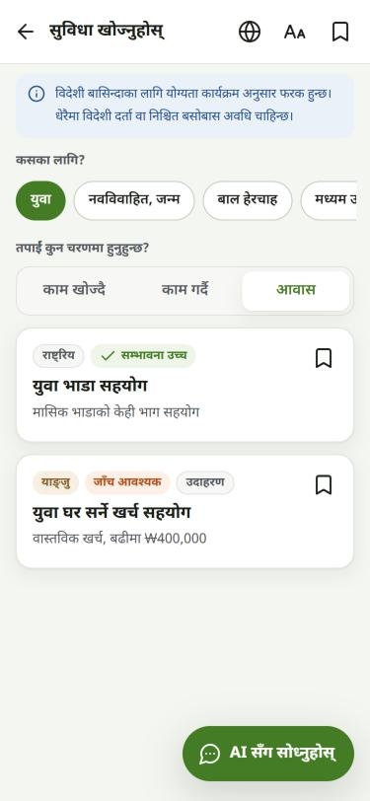  혜택 찾기 (네팔어) | 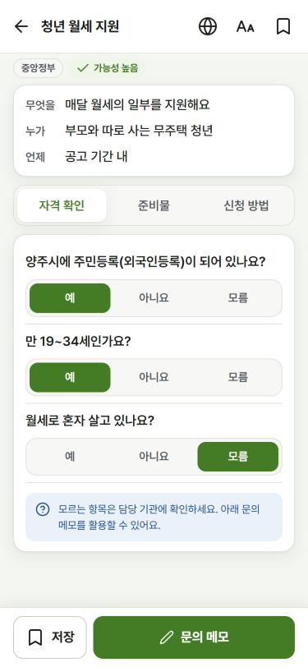  혜택 상세 (한국어)

4.6 로컬라이제이션
항목 | 적용 내용
문자열 내장 | UI와 콘텐츠의 모든 문장을 한국어, 영어, 중국어(간체), 베트남어, 네팔어 다섯 칸 배열로 넣었습니다. 외부 API 없이 즉시 바뀝니다. 빈 칸이 있으면 개발자 콘솔에 경고가 뜹니다.
언어 표기 | 언어 목록은 각 언어를 자기 문자로 쓰고(简体中文, Tiếng Việt, नेपाली) 영어 이름을 보조로 둡니다.
lang 속성 | html lang을 고른 언어로 바꾸고, 한국어로 남기는 부분에는 lang="ko"를 붙였습니다. 서체와 스크린리더 발음이 정확해집니다.
날짜와 금액 | Intl API로 언어별 서식을 씁니다. 예를 들어 같은 금액이 한국어는 143,000원, 베트남어는 143.000 ₩로 보입니다. 행사 상태는 오늘 날짜로 계산합니다.
원문 병기 | 외국어 화면에서도 금액과 기한 옆에 '고지서 표기: 143,000 원'처럼 한국어 원문을 함께 보여 줘 종이 고지서와 맞춰 보기 쉽습니다.
직원용 문장 | 창구에서 보여 줄 문장은 한국어 그대로 두고, 아래에 사용자 언어로 뜻을 붙였습니다. 듣기 버튼과 전체 화면 보기도 있습니다.
숫자 체계 | 네팔어도 라틴 숫자로 표시합니다. 고지서와 전화번호를 보고 맞춰야 하기 때문입니다.
ICU 폴백 | 점검 중 일부 브라우저에 네팔어 날짜 데이터가 없어 날짜가 한국어로 표시되는 문제를 찾았습니다. 지원 여부를 먼저 확인하고, 없으면 영어 형식으로 보여 주도록 고쳤습니다.
오역 수정 | 천일홍은 Globe Amaranth(중국어 千日红, 베트남어 cúc bách nhật)로 바로잡았습니다. 중국어 시 이름은 扬州와 헷갈리지 않도록 杨州로 씁니다.

프로토타입에서 5개 언어와 모든 화면을 자동으로 돌려 본 결과, 외국어 화면에 의도하지 않은 한글이 섞인 곳은 0건이었습니다.

4.7 접근성과 개인정보
- 글자와 배경 대비를 모두 4.5:1 이상으로 맞췄고, 상태는 색과 글자로 함께 알려 줍니다.
- 시트와 전체 화면 보기는 dialog 역할을 갖고 Esc로 닫히며, 닫으면 원래 버튼으로 포커스가 돌아갑니다.
- 화면이 바뀌면 제목으로 포커스를 옮기고, 본문 바로가기 링크도 고른 언어로 바뀝니다.
- 고지서는 이름, 주소, 번호를 가린 뒤 읽는다는 안내를 첫 단계에 두고, 상담 입력창 아래에는 개인정보를 쓰지 말라는 안내를 둡니다.

